Phương pháp điều khiển vô lăng
Wednesday, 13 February 2008 03:52
Phương pháp cầm vô lăng lái :
Để dễ điều khiển hướng chuyển động của xe ôtô, người lái xe cần cầm vô lăng lái đúng kỹ thuật.
Nếu coi vô lăng lái như chiếc đồng hồ thì tay trái nắm vào vị trí từ (9-10)giờ, tay phải nắm vào vị trí từ (2-4) giờ, 4 ngón tay ôm vào vành vô lăng lái, ngón tay cái đặt dọc theo vành vô lăng lái (hình 2.30)
Yêu cầu: Vai và tay thả lỏng tự nhiên, đây là tư thế thuận lợi để lái xe lâu không mệt mỏi và dễ thực hiện các thao tác khác.
Chú ý: Trong khoảng giới hạn nêu trên, tùy theo góc nghiêng vô lăng lái của từng loại xe người lái cần lựa chọn vị trí cầm cho phù hợp.

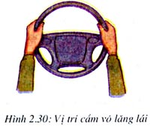

Khi muốn cho xe ôtô chuyển sang hướng nào thì phải quay vô lăng lái sang hướng đó (cả tiến lẫn lùi). Mức độ quay vô lăng lái phụ thuộc vào mức yêu cầu chuyển hướng.
Khí xe ôtô đã chuyển hướng xong, phải trả lái kịp thời để ổn định theo hướng chuyển động mới.
Muốn quay vô lăng lái về phía bên phải thì tay phải kéo, tay trái đẩy theo chiều kim đồng hồ (hình2.30-1). Khi tay phải đã chạm vào sườn, nếu muốn lấy lái tiếp thì vuốt tay phải xuống dưới (hình 2.31-2); đồng thời rời vô lăng lái để nắm vào vị trí (9-11) giờ (hình2.31-3). Tay trái tiếp tục đẩy vành vô lăng lái xuống dưới vị trí (5-6) giờ (hình 2.31-4); đồng thời rời tay lái nắm vào vị trí (9-10) giờ (hình 2.31-5).

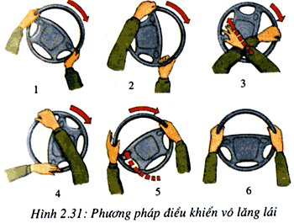

Muốn quay vô lăng lái về bên trái thì tay trái kéo, tay phải đẩy ngược chiều kim đồng hồ. Khi tay trái đã chạm sườn, nếu muốn lấy lái tiếp thì vuốt tay lái xuống dưới vị trí
(6-7) giờ đồng thời rời vô lăng lái để nắm vào vị trí (1-3) giờ. Tay phải tiếp tục đẩy vành vô lăng lái xuống dưới vị trí (6-7) giờ, rời tay phải nắm vào vị trí (1-3) giờ.
Khi vào vòng gấp cần lấy nhiều lái thì các động tác lại lặp lại như trên.

